PARTNER A

A liest seinen Satz vor. B hört zu und bildet einen Satz mit wenn. A notiert den Satz seines Partners.

**Wenn ich dich zum Abendessen einladen würde,**

**würde ich Spaghetti vorbereiten.**

**Beispiel : Ich lade dich zum Abendessen ein**

___________________________________________________________________________________________________________________________

Ich habe nichts mehr im Kühlschrank

___________________________________________________________________________________________________________________________

Ich verpasse meinen Zug

___________________________________________________________________________________________________________________________

Ich kann nicht schlafen

___________________________________________________________________________________________________________________________

Ich bin zu dick

___________________________________________________________________________________________________________________________

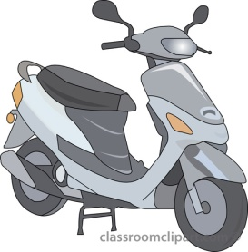Ich kaufe mir ein neues Moped

PARTNER B

B liest seinen Satz vor. A hört zu und bildet einen Satz mit wenn. B notiert den Satz seines Partners.

**Wenn ich dich zum Abendessen einladen würde,**

**würde ich Spaghetti vorbereiten.**

**Beispiel : Ich lade dich zum Abendessen ein**

___________________________________________________________________________________________________________________________

Ich habe seit 2 Wochen Kopfweh

___________________________________________________________________________________________________________________________

Ich suche einen Sommerhut

___________________________________________________________________________________________________________________________

Ich muss viel für mein Examen studieren

___________________________________________________________________________________________________________________________

Ich bin spät für die Schule

___________________________________________________________________________________________________________________________

Ich esse nicht gern in der Mensa

